Ubiquiti UniFi - Escaneo RF: Función de canales sugeridos

Este artículo es una introducción al entorno de RF: funciones de escaneo y canales sugeridos.

Normalmente, la planificación de canales es un proceso de varios pasos que requiere mucho tiempo para hacerlo correctamente. El espectro WiFi debe escanearse, analizarse manualmente y crearse un plan de canales. **Los canales sugeridos** hacen esto automáticamente: después de que se haya activado un escaneo de RF, se seleccionará el mejor canal encontrado y se establecerá automáticamente, en función de qué tan ocupado esté el canal, el RSSI del canal y si el mismo SSID ya está transmitiendo o no.

Se requiere muy poco para configurar los canales sugeridos. El punto de acceso UniFi de escaneo (UAP) debe estar en la versión de firmware 3.8.12 o superior y debe estar usando el controlador v5.7.xo superior. Siga estos pasos para configurar la función Canales sugeridos:

1. En el controlador de red UniFi, vaya a la pestaña **Dispositivos** y haga clic en el UAP deseado para abrir el Panel de propiedades.

2. En el Panel de propiedades de UAP, vaya a **Configuración  > Radios.**

3. Establezca el **canal** en "Auto". Y guarda tus cambios.

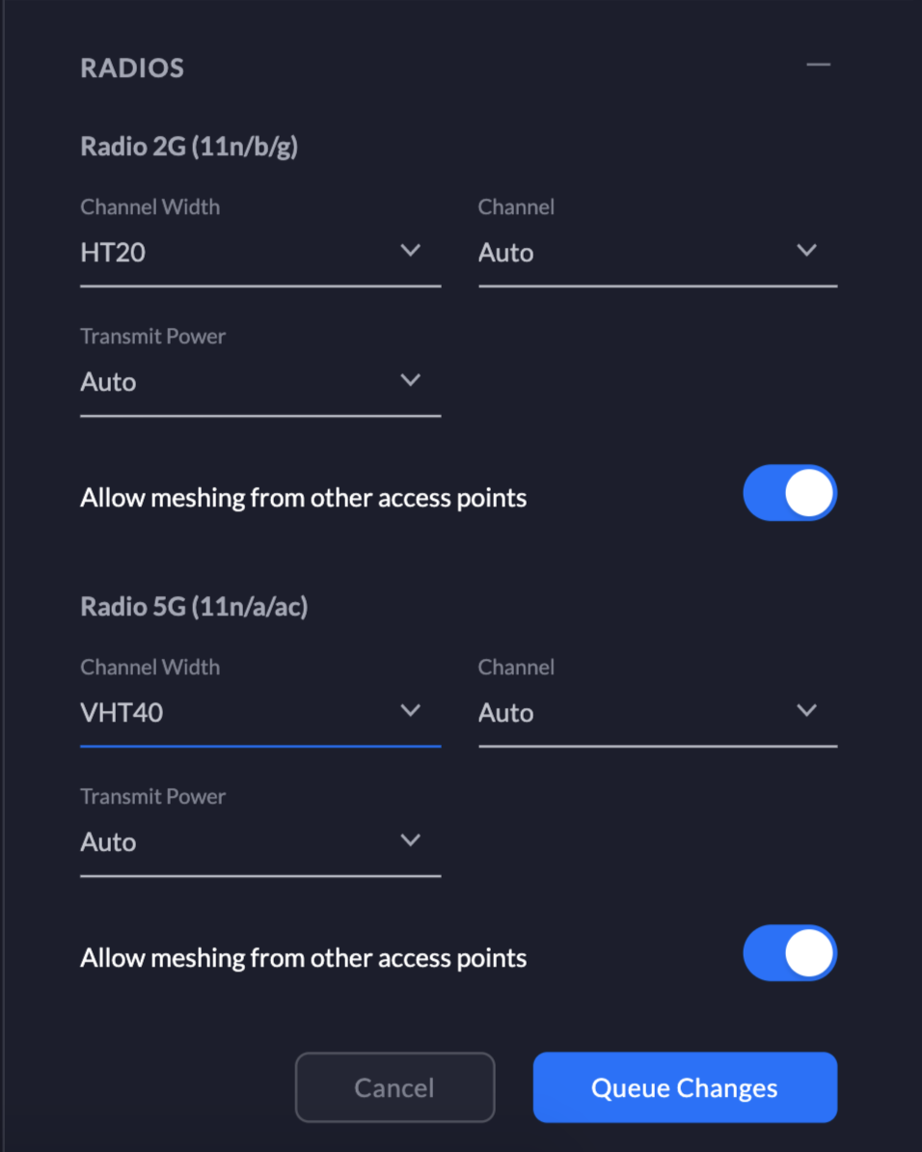

4. Ahora navegue a **Herramientas> Entorno RF** para iniciar un Escaneo RF haciendo clic en el  botón **Escanear** .

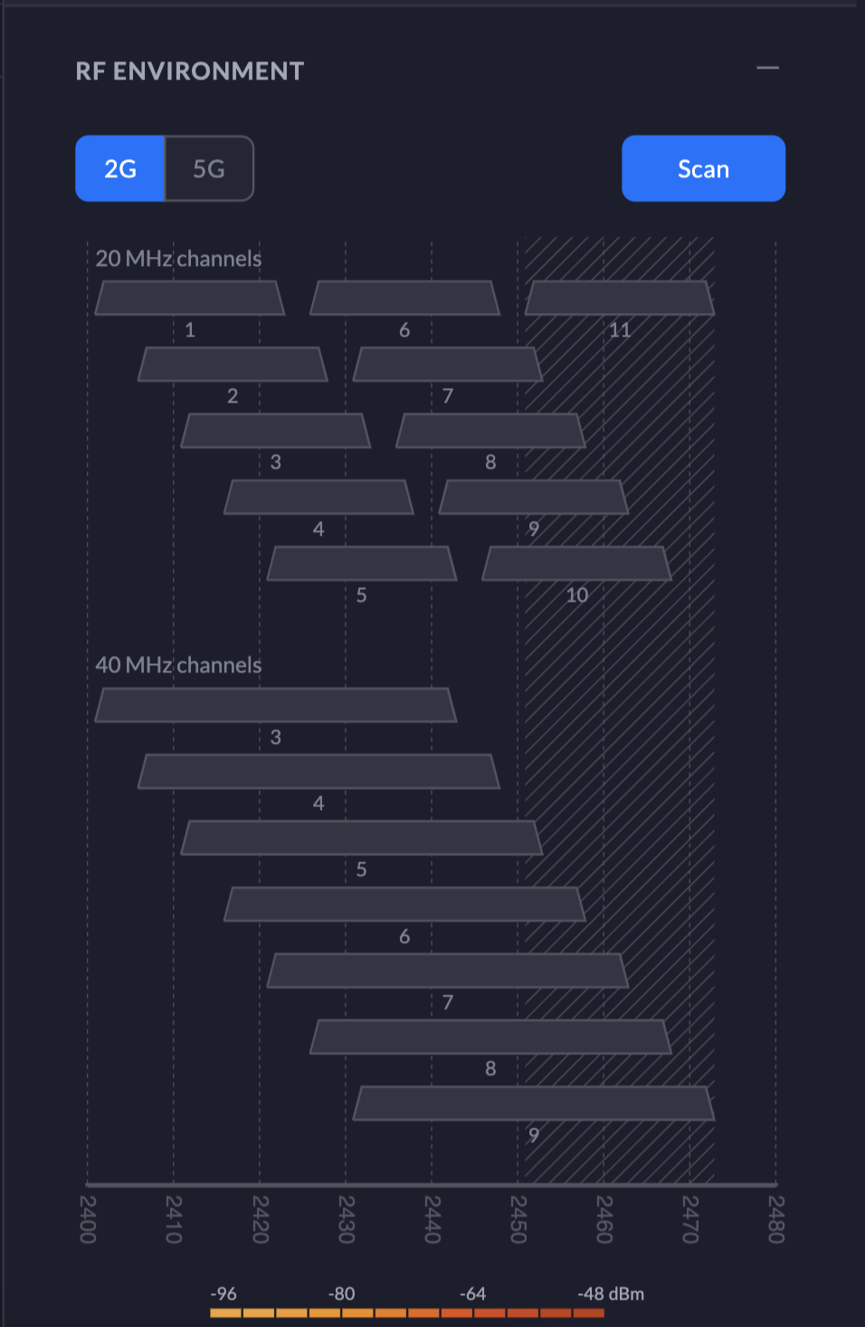

Cuando se completa la exploración de RF, el UAP configurará automáticamente la radio en el mejor canal. Esta decisión se basa en qué tan ocupado está el canal, el RSSI del canal y si el mismo SSID ya está transmitiendo o no en ese canal.